Endüstriyel Veri Toplama
ve MES ERP Sistemi
  - Teknik mimari ve araştırma geliştirme raporu
Üniversite sanayi işbirliği ve BİGG başvuruları için teknik ek
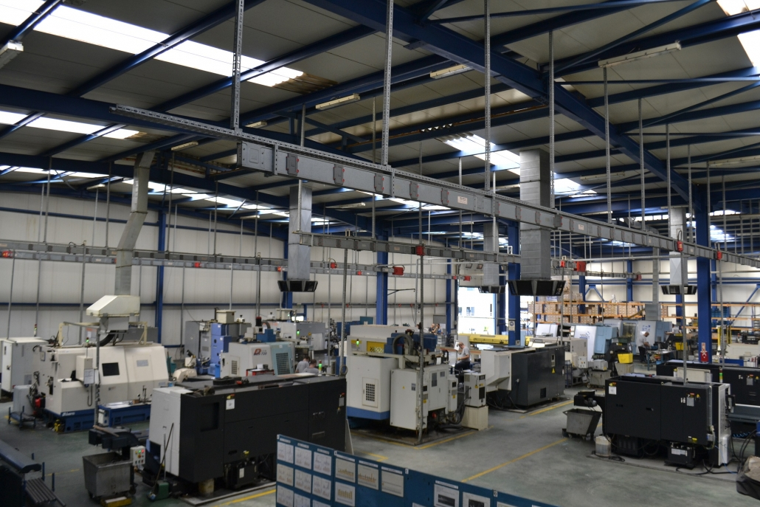
Libal Makina üretim alanı. Kurumun kamuya açık fotoğrafı [1].
FANUC FOCAS ve ADAM veri toplama servisleri, MQTT mesajlaşması, MSSQL historian ve MES/ERP entegrasyonu
Hazırlayan Cem Berk Çıracı
Üniversite Dokuz Eylül Üniversitesi
Danışman Prof. Dr. Mehmet Hilal Özcanhan
Belge kodu LIBAL-IIOT-TR-002
Revizyon 2.0
Tarih 20 Eylül 2026

İçindekiler
1 Yönetici özeti ve teknik kapsam 4
2 Uçtan uca sistem mimarisi 5
2.1 CNC ve Ladder99 veri toplama katmanı 6
2.2 ADAM üzerinden alternatif veri toplama 7
2.3 FOCAS takım servisleri ve makro verisi 8
3 MQTT mesaj sözleşmesi ve veri anlamı 9
3.1 MSSQL historian ve zaman aralıkları 10
3.2 Telemetriden üretim iş kurallarına 11
3.3 Veritabanı ve üretim bağlamı 12
4 ERP kapsamı ve ticari süreçler 13
4.1 MES kapsamı ve fabrika operasyonları 14
4.2 Üretim planlama ve geri besleme 15
4.3 Kalite ve dış sistem entegrasyonları 16
5 Servis topolojisi ve işletim 17
5.1 Teknik doğrulama ve geliştirme ihtiyaçları 18
6 Üniversite sanayi araştırma ve geliştirme önerisi 19
6.1 İş paketleri ve ortakların katkısı 20
6.2 Pilot deneyler ve başarı ölçütleri 21
6.3 BİGG ve ürünleştirme çerçevesi 22
Ek A Kaynak kod ve yapılandırma kanıtları 23
Ek B ERP modüllerinin kaynak kod kanıtları 24
Kaynakça 25

Şekiller ve tablolar dizini
Şekiller
Şekil 1 Uçtan uca veri toplama ve MES ERP mimarisi 5
Şekil 2 Libal Makina CNC makine parkından örnek 6
Şekil 3 Temsili Advantech ADAM ağ geçidi 7
Şekil 4 ADAM veri akışının ayrıştırılması 7
Şekil 5 FOCAS takım zenginleştirme döngüsü 8
Şekil 6 Durum gözlemlerinden SQL zaman aralıklarına geçiş 10
Şekil 7 Telemetri olaylarının MES iş kurallarına dönüşmesi 11
Şekil 8 Telemetri ile üretim bağlamının mantıksal ilişkileri 12
Şekil 9 Sonlu kapasite planlamasının girdileri ve çıktıları 15
Şekil 10 Önerilen güvenilir edge ve anomali analizi katmanı 19
Tablolar
Tablo 1 Mevcut altyapının gözlenen teknik kapsamı 4
Tablo 2 Ladder99 toplama ayarları ve gözlem aileleri 6
Tablo 3 C# FOCAS servislerinin görevleri ve çalışma biçimi 8
Tablo 4 MQTT konularının SQL kayıtlarına eşlenmesi 9
Tablo 5 Üretim bağlamını oluşturan veri varlıkları 12
Tablo 6 ERP modül aileleri ve ticari işlevler 13
Tablo 7 MES modül aileleri ve fabrika operasyonları 14
Tablo 8 Haricî entegrasyonlar ve doğrulama noktaları 16
Tablo 9 Servisler arasındaki protokol ve arayüzler 17
Tablo 10 Kaynak kod bulguları ve önerilen iyileştirmeler 18
Tablo 11 Önerilen iş paketleri ve sorumluluk dağılımı 20
Tablo 12 Pilot senaryoları ve önerilen kabul ölçütleri 21
Tablo 13 Önerilen ürün bileşenleri ve gelir modeli 22
Tablo 14 Veri toplama ve historian kaynaklarının izlenebilirliği 23
Tablo 15 ERP ve entegrasyon kaynaklarının izlenebilirliği 24

1 Yönetici özeti ve teknik kapsam
Bu çalışma, CNC fabrikasında farklı nesil makinelerden veri toplayan ve bu veriyi üretim yönetimine bağlayan mevcut yazılım altyapısını teknik olarak tanımlar. Sistemin temel değeri; makine durumunu göstermekten başlayıp üretim adedini iş emrine, takım hareketini tüketim kaydına, duruş süresini operatör açıklamasına ve gerçekleşen çevrim süresini sonraki planlama hesabına bağlayan uçtan uca bilgi akışıdır.
Platform; FANUC FOCAS erişimi, Ladder99 veri toplama dağıtımı, C# takım servisleri, ADAM ağ geçidi adaptörü, MQTT mesajlaşması, Microsoft SQL Server üzerinde aralık tabanlı historian ve web tabanlı MES/ERP uygulamasından oluşur. ERP içinde müşteri ve sipariş yönetimi, ürün ve reçete, iş emri ve planlama, stok ve satın alma, takım yönetimi, barkod, bakım, kalite, personel yetkinliği ve Netsis entegrasyonu bulunur. [K01–K15]
Tablo 1. Mevcut altyapının gözlenen teknik kapsamı
Gözlenen özellik | Teknik karşılığı
37 makine tanımı | Ladder99 YAML dosyasında 37 etkin tanım; canlı bağlı makine sayısı değildir.
1.000 ms tarama ayarı | Ladder99 sweep_ms parametresi; gerçekleşen tarama süresi ve uçtan uca gecikme ayrıca ölçülür.
Çoklu veri toplama yolu | FOCAS ana sürücüsü, C# makro okuyucuları ve beş ADAM bağlantı tanımı.
7 tüketilen konu ailesi | sweep, state, production, alarms, messages, tool ve tracking.
Üretim bağlamı | Makine → üretim oturumu → iş emri → reçete → sipariş ilişkisi.
Ürünleştirme fırsatı | Güvenilir edge tamponlama, kaynak önceliği ve açıklanabilir anomali analizi.

Projenin geçmişi ve önerilen yeni çalışma
Platform, kıdemli mühendislerin liderliğinde geliştirilen ekip çalışmasına dayanır. Bu raporun hazırlayıcısı Cem Berk Çıracı, fabrikadaki iki yıllık çalışma döneminde junior mühendis olarak geliştirme ekibine katkı vermiştir. Bu rapor, bütün platformun tek kişi tarafından geliştirildiği veya bütün fikrî haklarının başvuru sahibine ait olduğu iddiasını taşımaz. Üniversiteyle önerilen çalışma, mevcut saha birikiminden hareketle yeni ve ölçülebilir Ar-Ge çıktıları üretmektir.
Kaynak kod ve yapılandırma, uygulama kapsamını ortaya koyar. [K01-K15] işaretleri Ek A ve Ek B’deki kurum içi kanıt dizinine; [1]-[10] işaretleri kaynakçadaki dış yayınlara ve görsellere karşılık gelir. Canlı servis envanteri, üretim sunucusu ölçümleri ve saha kabul tutanakları bu teknik incelemenin dışında kalır. Performans ve ekonomik kazançlar, ilerleyen bölümlerde tanımlanan pilot deneylerle ölçülecektir.

2 Uçtan uca sistem mimarisi
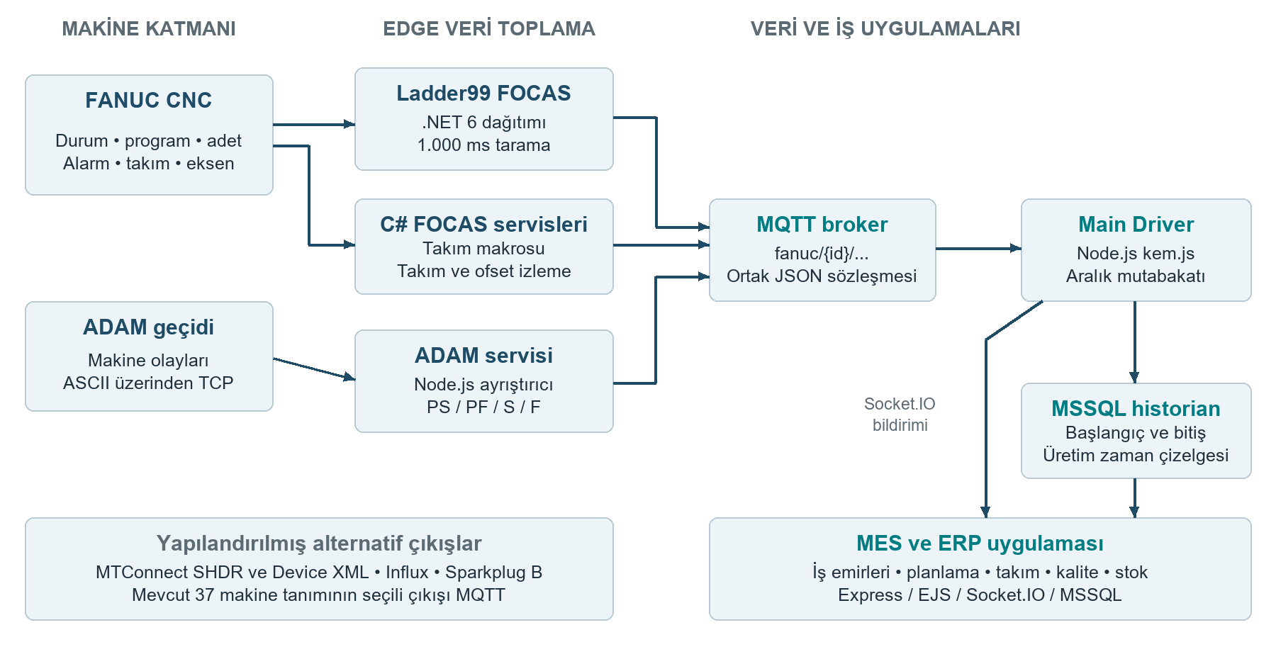
Şekil 1. Uçtan uca veri toplama ve MES ERP mimarisi. Kaynak kodda seçili MQTT yolu ve servisler arası bağlantılar.
Verinin kaynağa yakın işlenmesi, uç bilişim yaklaşımının temelidir [2]. Makine ağına yakın çalışan servisler, kontrolör veya ağ geçidine özgü veriyi ortak gözlem zarfına dönüştürür. MQTT yayınla-abone ol modeli [3], bu yayıncıları merkezdeki Main Driver tüketicisinden ayırır. Main Driver gözlemleri SQL durum aralıklarına çevirir; MES uygulaması SQL verisini sorgular ve Socket.IO olayları üzerinden ekranları ve iş kurallarını günceller. [K01–K07]
C# tracking servisi ek bir geri okuma yolu kullanır: SQL üzerinde yeni takım kaydı arar, ilgili CNC makrolarını okur ve sonucu yeniden MQTT’ye yayınlar. Bu nedenle tüm veri akışı tek yönlü bir hat değildir. Bu döngü, takım olayını üretim adedi ve ofset bilgisiyle zenginleştirir.
Teknoloji sınırları
MTConnect, üretim ekipmanı verileri için ortak bir bilgi modeli tanımlar [4]. MTConnect Device XML ve SHDR dönüşümleri Ladder99 yapılandırmasında bulunur. Ancak incelenen 37 makine tanımının tamamında seçili taşıma MQTT’dir. Bu yapı, MTConnect eşlemeleri bulunan ve MQTT üzerinden çalışan bir endüstriyel veri toplama mimarisi olarak tanımlanmalıdır; her olayın çalışan bir MTConnect HTTP agent üzerinden geçtiği ileri sürülmemelidir.

2.1 CNC ve Ladder99 veri toplama katmanı
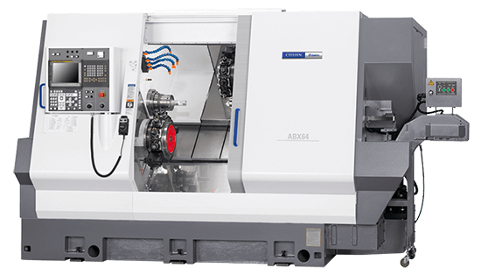
Şekil 2. Libal Makina CNC makine parkından örnek. Kurumun kamuya açık görseli; çalışan veri bağlantısının kanıtı değildir [5].
FANUC kontrolörlere Ethernet üzerinden FOCAS çağrılarıyla erişilir. Ladder99 dağıtımı .NET 6 çalışma zamanı ve yerel FOCAS kitaplıklarıyla paketlenmiştir. Servis komutu sistem, kullanıcı ve makine YAML dosyalarını birleştirir. Böylece ortak toplayıcılar ve dönüşümler bir kez tanımlanırken makine kimliği ve bağlantı ayrıntıları makine düzeyinde seçilir. [K01]
Tablo 2. Ladder99 toplama ayarları ve gözlem aileleri
Ayar veya toplayıcı | İşlev ve kapsam
FanucMultiStrategy / FanucOne | Toplama stratejisi ve gözlem işleyici yapılandırması.
sweep_ms = 1000 | Yapılandırılmış tarama dönemi; gerçekleşen süre ayrıca ölçülür.
stay_connected = false | Tarama çevrimleri arasında sürekli oturum tutmayan bağlantı tercihi.
change_only ve skip_internal | Değişen dış gözlemlere odaklanan yayın filtresi.
MachineInfo, StateData, Alarms, Messages | Makine kimliği, durum, alarm ve operatör mesajları.
ToolData, ProductionData, GCodeData | Takım, program, üretim sayaçları ve G kodu bilgileri.
AxisData, SpindleData | Eksen ve spindle gözlemleri; mevcut Main Driver bunları SQL’e eşlemez.

Paketin kaynak kodu bu arşivde yer almadığından Ladder99 iç sınıflarının davranışı yapılandırma ve dağıtım bileşenleri düzeyinde doğrulanmıştır. Ana sürücünün topladığı her alanın veritabanına kaydedildiği varsayılmamalıdır.

2.2 ADAM üzerinden alternatif veri toplama
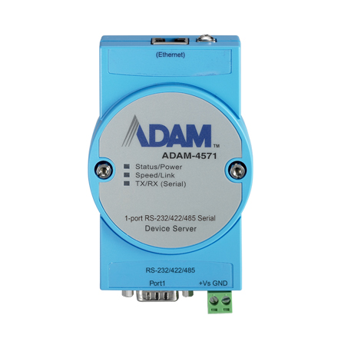
Şekil 3. Temsili Advantech ADAM ağ geçidi. ADAM-4571 ürün görselidir; sahadaki kesin model doğrulanmamıştır [6].
Libal-ADAM-Service, Node.js net.Socket ile yapılandırılmış ağ geçitlerine TCP 5300 üzerinden bağlanır. Kaynakta beş bağlantı tanımı vardır. Alınan ASCII parçaları biriktirilir, çevrim ve takım işaretleri ayrıştırılır, ardından Ladder99 biçimine benzeyen JSON mesajlarına çevrilir. TCP bağlantısı kapanınca offline sweep yayınlanır ve 1.000 ms sonra yeniden bağlantı denenir. [K02]
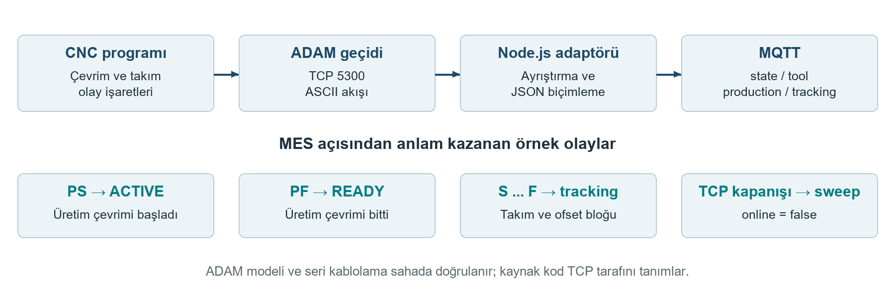
Şekil 4. ADAM veri akışının ayrıştırılması. ASCII işaretlerinin makine durumuna ve takım gözlemine dönüştürülmesi.
PS işareti ACTIVE, PF işareti READY üretir; bir makineye özel dalda PF sonrasında yeniden ACTIVE yayını bulunur. S ve F arasındaki blok takım ve tracking alanlarını besler. Parça adedi satır tabanlı sayaç ayrıştırıcısından elde edilir. group = -2 ADAM kaynağını işaretler.
Biçimleyicide -2 ve UNAVAILABLE gibi yer tutucuların yanında sabit örnek program, zamanlayıcı ve override değerleri de vardır. Bunların gerçek sensör ölçümü olarak analiz edilmemesi gerekir. Ürünleştirmede ölçülen, hesaplanan ve kullanılamayan alanlar ayrı kalite bayraklarıyla ifade edilmelidir. Ayrıştırıcı durumunun bağlantı başına tutulması da çoklu makine doğruluğu için öncelikli iyileştirmedir.

2.3 FOCAS takım servisleri ve makro verisi
FOCAS erişiminde C# katmanı, fwlib32.cs üzerinden yerel kitaplık çağrılarını kullanır. cnc_allclibhndl3 oturum açar, cnc_rdmacro makro okur ve cnc_freelibhndl kaynakları serbest bırakır. Makro değeri mcr_val / 10^dec_val ile fiziksel sayısal değere dönüştürülür. [K03, K04]
Tablo 3. C# FOCAS servislerinin görevleri ve çalışma biçimi
Servis | Gerçek uygulama yolu
FocasToolService | .NET 8, x86; çoğu makinede #512, özel dalda #112 takım makrosu. Okuma sonrası 500 ms bekleme; tool/1 mesajı, group = -3.
CuttingToolsTrackingService | .NET Framework 4.7.2; 1 saniyelik timer ile SQL takım değişimi sorgusu, FOCAS makro okuma ve tracking/1 yayını.

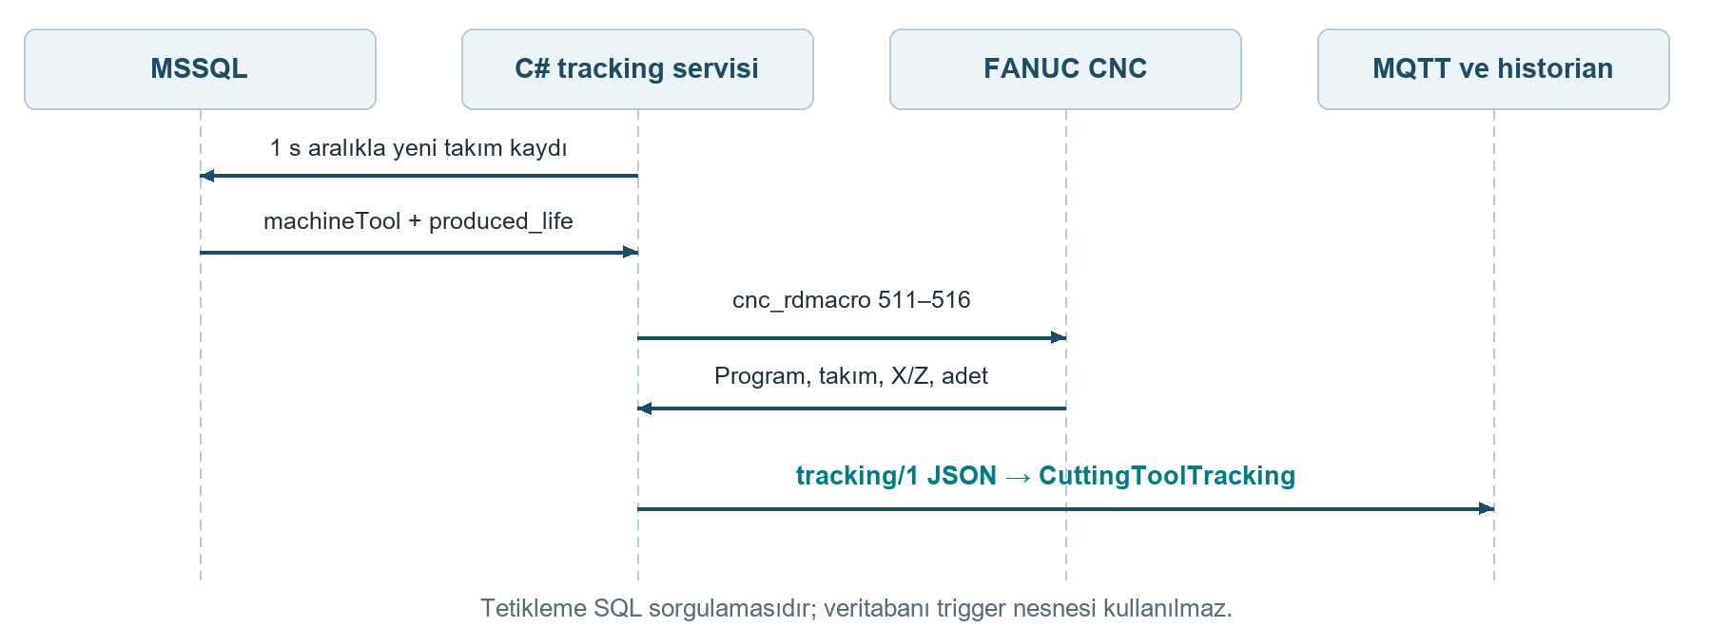
Şekil 5. FOCAS takım zenginleştirme döngüsü. Tetikleme, SQL sorgulamasıdır; veritabanı trigger nesnesi kullanılmaz.
Genel makro eşlemesi #511 program, #512 takım, #513 X ofseti, #514 Z ofseti, #515 mevcut adet ve #516 planlı adettir. Özel makine dallarında #111–#115 ile #101 kullanılır. lifetime alanı mevcut adedin planlı adede oranıdır; fiziksel takım aşınmasının doğrudan ölçümü veya kalan ömür tahmini değildir.
Tracking mesajı; tool, turret, programNumber, xOffset, zOffset, currentQuantity, plannedQuantity, lifetime ve totalPartCount alanlarını taşır. Planlı adedin sıfır olması, zamanlayıcı çağrılarının örtüşmesi ve aynı takım için tekrarlanan yayınlar pilot testlerde ele alınmalıdır.

3 MQTT mesaj sözleşmesi ve veri anlamı
Yayıncılar fanuc/{machineId}/{veriTürü}/{path} ad alanında ortak bir zarf kullanır. Gözlem kimliği observation içinde, asıl değer state.data altında taşınır. Main Driver, zaman aralıklarını observation.time üzerinden oluşturur. Aşağıdaki örnek yalnızca mesaj yapısını açıklamak için hazırlanmıştır. [K02–K05]
Konu: fanuc/101/tool/1
{
"observation": {
"time": 1789900000000, "machine": 101,
"name": "tool",
"marker": [{"type": "path", "number": 1}]
},
"state": {"data": {"tool": 606, "group": -3}}
}
Tablo 4. MQTT konularının SQL kayıtlarına eşlenmesi
Konu son eki | Ana içerik | SQL hedefi
sweep | online, healthy | machineCheck; MachineTest
state/1 | execution, mode, override | machineStatus, machineMode, machineOverride, MachineTest
production/1 | Program ve parça sayacı | machineProduct, machinePieces
alarms/1 | Alarm dizisi | machineAlarms
messages/1 | Mesaj dizisi | machineMessages
tool/1 | Takım ve kaynak işareti | machineTool
tracking/1 | Ofset, adet, takım, taret | CuttingToolTracking

Teslimat ve kaynak sahipliği
kem.js abonelik isteğinde QoS 2 kullanır; app.js varyantında QoS 1 bulunur. Yayıncıların bütününde eşdeğer yayın QoS, kalıcı oturum ve uygulama düzeyinde tekilleştirme kanıtı yoktur. Dolayısıyla MQTT abonelik seviyesi tek başına SQL veya MES için tam bir kez işleme garantisi sağlamaz.
Aynı makine ve konuya Ladder99 ile yardımcı servislerin yazabilmesi nedeniyle kaynak önceliği açıkça tanımlanmalıdır. Yeni sözleşmede schema_version, source_id, event_id, source_sequence, event_time, ingest_time ve quality alanları önerilir; bunlar mevcut sözleşmenin tamamlanmış özellikleri değildir.

3.1 MSSQL historian ve zaman aralıkları
Main Driver içindeki globalDBFunction, her MQTT konusu için karşılaştırma alanları, saklanacak alanlar ve JSON yollarını bir eşleme nesnesinden alır. SQL transaction içinde mevcut açık satırları okur; karşılaştırma anahtarı değişmişse yeni satır açar ve önceki satırı gözlem zamanıyla kapatır. Değişmeyen anahtar için yeni satır yazmaz. [K05]
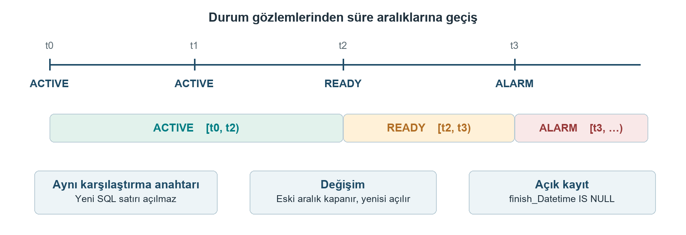
Şekil 6. Durum gözlemlerinden SQL zaman aralıklarına geçiş. t1 gözlemi aynı ACTIVE durumunu tekrarlar ve yeni aralık açmaz.
start_Datetime başlangıcı, finish_Datetime bitişi gösterir. Bitişi NULL olan satır halen açık kabul edilir. Alarm ve mesaj dizileri birden fazla açık satır içerebilir. Bu model, durum ve program sürelerini üretim oturumlarıyla zaman üzerinden ilişkilendirmek için uygundur; ham yüksek frekanslı bütün sinyallerin saklandığı bir zaman serisi arşivi değildir.
Karşılaştırma anahtarının etkisi
Tracking aralıkları tool ve turret üzerinden karşılaştırılır. Aynı takım ve taret devam ederken yalnızca ofset, lifetime veya adet değişirse yeni bir tracking satırı açılmayabilir. Raporlama ve AI veri kümesi tasarımında bu veri kaybı anlamı göz önünde tutulmalıdır. Benzer şekilde alarm eşlemesi numarayı esas alır; mesaj metninin değişmesi ayrı olay sayılmayabilir.
Tamamlanmış satır sayısı 5.000’i aşınca kayıtlar aynı adın Temp eki taşıyan tablosuna taşınır. Bu, uygulama düzeyinde arşivleme yaklaşımıdır. Yeni sürümde açık kolon listesi, kontrollü toplu aktarım ve indeks/retention planı önerilir. Geçmiş tablolarını okuyan ERP sorguları bu yaşam döngüsüyle birlikte yönetilmelidir.

3.2 Telemetriden üretim iş kurallarına
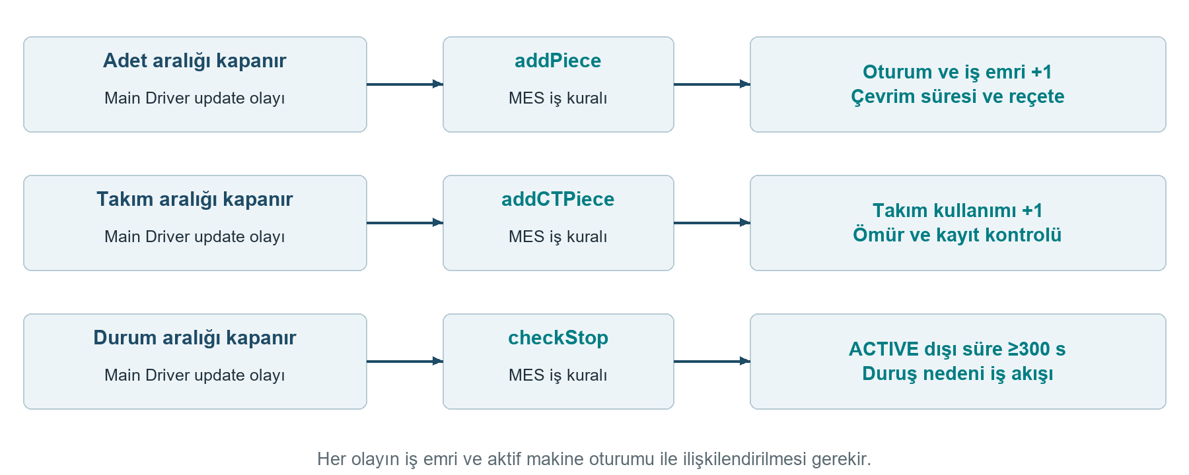
Şekil 7. Telemetri olaylarının MES iş kurallarına dönüşmesi. Main Driver update olayları ile üretim, takım ve duruş kuralları.
libal-it uygulaması sürücünün Socket.IO sunucusuna bağlanır ve ilgili tablo odalarına katılır. create olayları ekranlara aktarılır; update olayları bazı tablolar için üretim iş kurallarını tetikler. addPiece aktif machineStarts oturumunu bulur, oturum miktarını ve bağlı iş emrinin producedQuantity değerini bir artırır. [K06, K07]
Son çevrim süresi parça aralığının başlangıç ve bitişinden hesaplanır. Yeni süre mevcut ortalamanın üç katını aşıyorsa ortalama korunur; aksi durumda üretim sayısına dayalı ortalama güncellenir. Pozitif ortalama reçete satırındaki processTime alanına geri yazılır. Bu, gelecekteki planlamaya saha gerçekleşmesinin girdi olmasını sağlar.
Takım geçişinde makineye özgü basamak ayarına göre takım numarası çözülür. Aktif oturumun takım kaydı bulunur, kullanım sayacı artırılır ve ömür/kayıt uyuşmazlığı kontrol edilir. ACTIVE dışı ve en az 300 saniye süren kapanmış durum aralığı, operatörün neden sınıflandırmasına konu olan duruş alarmı oluşturur.
Mevcut addPiece mantığı kapanan her aralık için +1 uygular; sayaç farkını otomatik olarak telafi etmez. Atlama, tekrar oynatma veya sayaç sıfırlama deneylerinde parça sayımının iş emriyle mutabakatı ayrıca doğrulanmalıdır. Üretim kontrolüne komut veren bir güvenlik sistemi yerine, izleme ve karar destek işlevi esas alınır.

3.3 Veritabanı ve üretim bağlamı
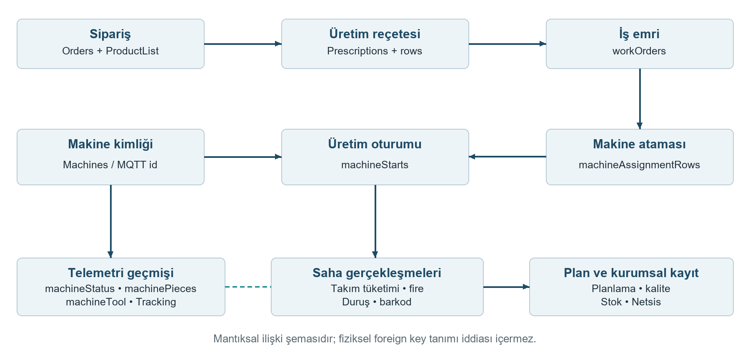
Şekil 8. Telemetri ile üretim bağlamının mantıksal ilişkileri. Mantıksal ilişki şemasıdır; fiziksel foreign key envanteri değildir.
Ortak bağlayıcı makine kimliğidir; ancak iş anlamı için tek başına yeterli değildir. Bir telemetri olayının hangi sipariş, ürün revizyonu, reçete adımı, iş emri ve operatör oturumu sırasında oluştuğu da belirlenir. Aynı makine farklı ürünleri işlediğinden bu bağlam, performans karşılaştırması ve anomali etiketlemesi için zorunludur. [K07–K10]
Tablo 5. Üretim bağlamını oluşturan veri varlıkları
Veri ailesi | Temsilî varlıklar
Ürün ve mühendislik | ProductList, Prescriptions, prescriptionsRows, Processes
İcra ve gerçekleşme | workOrders, machineAssignmentRows, machineStarts
Üretim izlenebilirliği | productionLives, productionRecords, machineStops, machineWastages
Takım ve kalite | machineCuttingTools, CuttingToolTracking, aşınma ve ölçüm kayıtları
Kurumsal bağlam | Müşteri, tedarikçi, depo, kullanıcı, vardiya ve yetki tabloları

MES/historian, eski veya üretim amaçlı uygulama verileri ve Netsis için ayrı SQL bağlantı bağlamları bulunur. Bu ayrım ileride ürün kurulumuna taşınırken makine kimlik eşlemesi, şema sürümü ve doğru veritabanına yazma kontrolleriyle korunmalıdır. Şema diyagramı mantıksal ilişkileri gösterir; canlı SQL foreign key envanteri ayrıca çıkarılır.

4 ERP kapsamı ve ticari süreçler
libal-it; Express yönlendirme ve denetleyicileri, EJS sayfaları, forma özgü tarayıcı JavaScript’i, Joi doğrulama modelleri ve doğrudan SQL erişim modülleriyle geliştirilmiştir. Kullanıcı ve departman bazlı form yetkileri, menüler, oturumlar ve eşzamanlı kullanım kilitleri ortak altyapıyı oluşturur. İşlevler tek bir üretim veri tabanı çevresinde bütünleşir. [K06, K08, K10]
Tablo 6. ERP modül aileleri ve ticari işlevler
Modül ailesi | Teknik kapsam ve ürettiği iş bilgisi
Kullanıcı ve yetki | Kullanıcı, ekip, departman ataması; form bazında oluşturma/okuma/güncelleme/silme hakları; menü ağacı ve kilit yönetimi.
Müşteri ve sipariş | Müşteri kartı, iletişim ve adresler, sipariş türü, sipariş bölme/azaltma/iptal, stok kontrolü ve Netsis bağlantısı.
Ürün ve yeni ürün | Ürün kartı, seçenek/revizyon, çizim ve görseller, değişiklik kayıtları ve yeni ürün talebi iş akışı.
Proses ve reçete | İç/dış operasyon tanımları, sıralı üretim rotası, hammadde hesabı, ara ürün ve kesici takım ilişkileri.
İş emri | Sipariş reçetesinden operasyonların açılması, üretim miktarı, tamamlanma ve kurumsal ERP eşlemesi.
Tedarikçi | Tedarikçi yeteneği, temsilci, fiyat, taşıma ve dış proses teklifleri.
Hammadde satın alma | Talep, teklif, sipariş, sevkiyat ve Netsis satın alma kayıtları.
Depo ve stok | Depo/konum tanımı, hammadde kabulü, hareket, üretime çıkış ve kesici takım stok süreçleri.
Teklif ve maliyet | Outlook mesajlarından proje/kalem açma; parça, proses, hammadde, dış işlem ve ek maliyetlerle teklif hazırlama.

Uçtan uca bağlantı örneği
Müşteri siparişi bir ürün reçetesine bağlanır. Reçete satırları üretim iş emirlerine açılır; makine ve vardiya planına alınır. Telemetriyle gelen gerçekleşen miktar ve süreler aynı iş emrini günceller. Sonraki operasyon ve stok hareketlerinin kodları üretim rotasıyla ilişkili olduğundan üretim ekranı, ticari sipariş akışından bağımsız bir gösterge paneli olarak kalmaz.

4.1 MES kapsamı ve fabrika operasyonları
Tablo 7. MES modül aileleri ve fabrika operasyonları
Modül ailesi | Teknik kapsam ve saha kullanımı
Makine ve fabrika durumu | Makine marka/model/kontrolör kartları, proses yeteneği, canlı durum, geçmiş alarm ve mesaj ekranları.
Operatör ve manuel üretim | Üretim oturumu başlatma/bitirme, takım kaydı, fire, duruş nedeni, barkod ve makine ayarları; manuel kayıt alternatifi.
Planlama ve atamalar | Makine sıralaması, iş emri bağımlılıkları, vardiya ve mola, gerçek-plan karşılaştırması, makineye iş ve personele makine ataması.
Kesici takım | Takım kartı, satın alma, stok ve hareket, makineye takılan takım, kullanım/ömür uyarısı, tüketim ve hazırlık raporları.
Takım izleme ve aşınma | Makrodan taret/ofset/adet geçmişi, değişim incelemesi; ayrı modülde aşınma fotoğrafları, maliyet ve aralık analizi.
Barkod ve izlenebilirlik | Kasa/ürün toplama, referans barkod kontrolü, paketleme, sevkiyat ve etiket çıktısı.
Duruş ve bakım | Duruş nedeni sözlüğü, operatör sınıflandırması, planlı duruş, bakım görevleri ve gerçekleşme kaydı.
Kalite ve kalibrasyon | Keyence ölçümleri, program/tolerans revizyonu, kabul-red; giriş kalite, ölçü aleti ve kalibrasyon belgeleri.
Yetkinlik ve görevler | İş/pozisyon ağacı, beceri, sınav, çoklu yetkinlik, eğitim gereksinimi; görev onay/revizyon ve görsel ekleri.
Personel önerileri ve simülasyon | Flask tahmin servisi istemcisi, Excel geçmişinden öneri, makine-personel panosu; ayrı Python torna simülasyonu.

Bu kapsam, modüllerin kaynakta bulunmasına dayanır. Her modül için saha kullanım sıklığı, kullanıcı kabulü ve veri doluluk oranı ayrıca ölçülmelidir. Örneğin Flask servisine istemci çağrılarının varlığı, üretimde doğrulanmış bir endüstriyel anomali modelinin varlığı anlamına gelmez. [K08–K15]
Yeni araştırma için en değerli birleşim; makine durumu, iş emri, ürün/reçete, takım kullanım geçmişi ve kalite sonucudur. Bu bilgiler birlikte kullanıldığında normal ürün değişimi ile gerçek süreç sapmasını ayırmak mümkün hâle gelebilir. Bu beklenti deneyle sınanacak bir araştırma hipotezidir.

4.2 Üretim planlama ve geri besleme
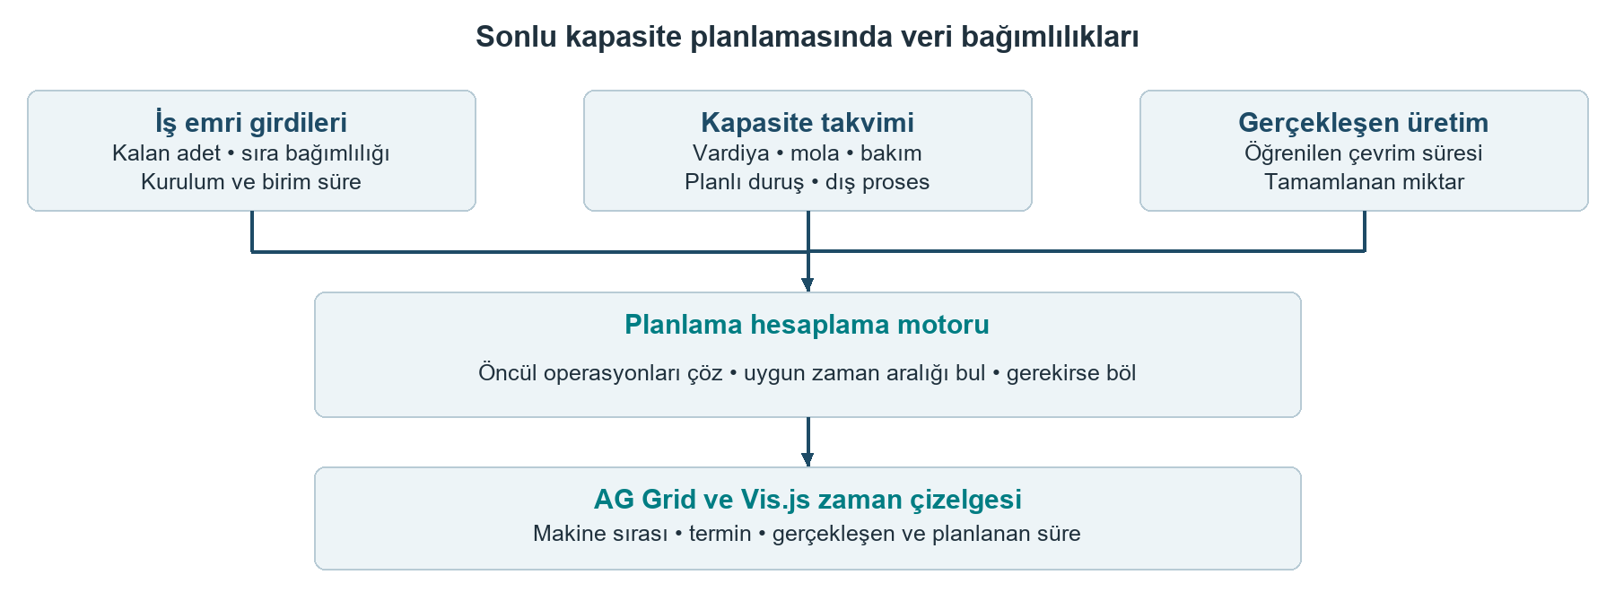
Şekil 9. Sonlu kapasite planlamasının girdileri ve çıktıları. Kaynak koddan izlenen mevcut hesaplama akışı.
Planlama motoru, makine sırası ile sipariş içindeki operasyon önceliklerini birlikte değerlendirir. Kalan miktar, birim süre, kurulum süresi ve verimlilik parametrelerinden süre ihtiyacı çıkarır. Vardiya, mola, planlı duruş ve bakım pencerelerine göre uygun makine zamanını arar; gerektiğinde işi kullanılabilir aralıklara böler. Dış operasyon ve final kalite adımları planın bağlamını tamamlar. [K09]
Saha gerçekleşmesi bu hesabı besler: addPiece tarafından güncellenen çevrim ortalaması reçeteye aktarılır ve sonraki işlerin süre tahminine girdi olur. AG Grid iş emirlerini tablo olarak, Vis.js makine planını zaman çizelgesi olarak sunar. Vardiya ve plan istatistikleri zamanlanmış görevlerle hesaplanır.
Araştırılabilir iyileştirme
Makine, ürün, takım ve vardiya bağlamını kullanan süre tahmini; mevcut çalışan ortalama yaklaşımıyla karşılaştırılabilir. Ancak ilk Ar-Ge fazında anomali algılama ve veri güvenilirliği önceliği korunmalıdır. Planlamaya otomatik müdahale, uyarıların doğruluğu ve veri kalitesi kanıtlandıktan sonra ayrı bir doğrulama adımıdır.
Planlama yararı yalnızca daha iyi tahmin hatasıyla ölçülmez. İş emri tamamlanma tahmininin sapması, yeniden planlama sayısı, operatörün manuel düzeltme süresi ve veri kesintisinden sonra planın tutarlılığı da ölçülmelidir. Bu göstergeler için başlangıç dönemi ve karşılaştırılabilir pilot dönem önceden belirlenir.

4.3 Kalite ve dış sistem entegrasyonları
Keyence ölçüm hattı
Keyence denetleyicisi Node.js TCP bağlantısı üzerinden cihaz programını seçer, tolerans/limitleri okur ve gelen ölçümleri ayrıştırır. Limit değişimi yeni SQL revizyonu oluşturabilir. Ölçüm sonuçları kabul-red ve sapma bilgisiyle kaydedilir, keyenceMeasurement olayıyla canlı ekranlara aktarılır. Tekil bağlantı ve işlem kilidi yaklaşımı aynı cihazın eşzamanlı kullanımını sınırlandırır. [K11]
Kalite verisi gelecekte anomali etiketlerini güçlendirebilir; bunun için ölçümün ilgili parça, ürün revizyonu ve üretim oturumuna güvenilir biçimde bağlanması gerekir. Kaynakta kalite modülünün bulunması, her CNC parçasının ölçüm sonucuyla otomatik eşleştiği anlamına gelmez.
Netsis ve NetOpenX
Kurumsal ERP bağlantısında NetOpenX servis çağrıları ile doğrudan Netsis SQL erişimi birlikte bulunur. Sipariş, stok kartı, reçete, iş emri, stok hareketleri ve satın alma süreçleri için işlevler vardır. workOrderLibalID; ürün, varyasyon, reçete satırı ve proses kimliğini bir araya getirerek üretim rotasıyla kurumsal kayıtlar arasında izlenebilir eşleme kurar. [K12]
Tablo 8. Haricî entegrasyonlar ve doğrulama noktaları
Entegrasyon | Rol | Ürünleştirmede doğrulanacak nokta
Keyence | Ölçüm, tolerans ve kabul-red | Parça/iş emri eşlemesi ve tekrar ölçüm semantiği.
NetOpenX ve Netsis SQL | Kurumsal sipariş, stok ve iş emri | Tekrarlı yazım önleme, başarısız çağrı mutabakatı.
Flask worker AI | Personel ve makine önerisi istemcisi | Model sürümü, eğitim verisi ve saha başarımı.
Excel öneri servisi | Geçmiş atamalardan öneri | Geçmiş dönem yanlılığı ve bilinmeyen operatör.
Python torna simülasyonu | Ayrı masaüstü simülasyonu başlatma | Taşınabilir paketleme ve parametre doğrulaması.
E-posta ve dosya akışı | Teklif belgeleri ve tedarikçi iletişimi | Belge sürümü, yetki ve kurumsal arşiv.

Bütün bileşenler tek bir AI ürünü olarak tanımlanmamalıdır. Mevcut entegrasyonlar bir genişleme altyapısı oluşturur; önerilen açıklanabilir edge anomali algılayıcısı bunlardan ayrı, yeni bir Ar-Ge çıktısıdır.

5 Servis topolojisi ve işletim
Tablo 9. Servisler arasındaki protokol ve arayüzler
Bağlantı | Protokol veya arayüz | Amaç
CNC → veri toplayıcı | FOCAS Ethernet, 8193 | Kontrolör durumu ve makro okuma.
ADAM → Node.js servis | ASCII TCP, 5300 | Alternatif çevrim ve takım verisi.
Yayıncı → broker | MQTT TCP, 1883 | Normalize gözlemlerin dağıtımı.
Main Driver → historian | MSSQL / TDS | Durum aralıklarının saklanması.
Main Driver → ERP | Socket.IO, sürücü portu | Tablo create/update olayları.
Tarayıcı → ERP | HTTPS, uygulamada 5173 | Operatör ve yönetim ekranları.
ERP → Keyence | TCP, 8600 | Kalite ölçüm iletişimi.
ERP → dış servisler | HTTP API / SQL | NetOpenX, Flask ve diğer entegrasyonlar.

Bunlar kaynakta görülen protokol ve port tercihleridir; yeni saha kurulumunda konfigürasyonla yönetilmelidir. Fabrikaya ait IP adresleri, erişim parolaları, müşteri/sipariş kayıtları ve özel anahtarlar bu rapora taşınmamıştır.
Başlatma ve sağlıklı çalışma sırası
Önce SQL şemaları ve MQTT broker hazır edilir. Ardından Ladder99, gerekli ADAM ve C# yardımcı servisleri, Main Driver ve web uygulaması başlatılır. Makine sweep güncelliği, açık historian satırları, SQL yazım hataları, Socket bağlantısı ve iş emri mutabakatı kontrol edilir. Üretim sistemine devreye alma öncesinde yazma yetkisi olmayan doğrulama ortamı kullanılmalıdır.
Ladder99 için Windows servis kurulum/çalıştırma betikleri vardır. ADAM tarafında yeniden başlatma betikleri ve gözetim döngüsü bulunur. Main Driver için kem.js ile app.js, service.js ve npm başlangıç tanımları arasında farklılık görülür. MES’in beklediği Socket.IO davranışı kem.js ile örtüşür; canlı servis komutu ayrıca doğrulanmalıdır. [K01, K02, K05, K06]
İşletim panelinde makine başına son gözlem yaşı, başarılı/başarısız tarama, broker bağlantısı, kalıcı kuyruk derinliği, SQL işlem süresi ve ERP bildirim gecikmesi izlenmesi önerilir. Bu merkezi izleme paneli mevcut uygulamanın tamamlanmış bir parçası olarak sunulmaz.

5.1 Teknik doğrulama ve geliştirme ihtiyaçları
Mevcut sistem üretim bilgisini kapsamlı biçimde birleştirir. Başka fabrikalara taşınabilir ürün ve güvenilir araştırma altyapısı için aşağıdaki davranışların ölçülmesi veya iyileştirilmesi gerekir. Bulgular kaynak kodun denetiminden gelir; düzeltmeler bu rapor kapsamında uygulanmamıştır.
Tablo 10. Kaynak kod bulguları ve önerilen iyileştirmeler
Kodda görülen durum | Etkisi ve önerilen geliştirme
Socket bildirimi commit öncesinde | kem.js SQL sonucunu aldıktan sonra emit eder, transaction daha sonra commit edilir. Commit sonrası yayın veya transactional outbox önerilir.
Offline kapatma ilk satırı seçiyor | customFunctionForNoConnectOtherTopics her tablo için recordset[0] satırını kapatır. Çoklu açık alarm/mesaj için bütün açık satırlar kapatılmalıdır.
ADAM ayrıştırıcı durumu ortak | dataBuffer, productLife, toolLife ve counter modül düzeyindedir. Bağlantı başına durum ve parçalanmış paket testleri gerekir.
Kalıcı ham olay tamponu yok | SQL arızası ve uzun bağlantı kesintisinde tekrar işleme güvencesi eksik. Yerel günlük/kuyruk, inbox ve tekilleştirme gerekir.
Parça kapanışına sabit +1 | Sayaç atlaması ve tekrar olaylarında iş emri adedi sapabilir. Sıra numarası, sayaç sıfırlama ve delta politikası tanımlanmalıdır.
Tracking karşılaştırması takım/taret | Ofset ve ömür değişimi aynı anahtar altında kaybolabilir. Örnekleme veya alan bazlı değişim politikası gerekir.
C# görev ve timer yaşam döngüsü | Özyinelemeli tekrar ve örtüşen çağrı riski bulunur. Tekil çalışma, beklenen async çağrı ve iptal yönetimi gerekir.
Kimlik ve SQL erişimi | Kaynakta gömülü erişim bilgileri, metin birleştirmeli SQL ve açık MQTT yapılandırması var. Ürün sürümünde secret yönetimi, parametreli SQL, TLS ve yetkiler gerekir.

Bu bulgular, “kayıpsız”, “tam bir kez işleme”, “kesintisiz çalışma”, “MTConnect sertifikalı” veya “her makinaya doğrudan uyumlu” gibi mutlak ifadelerin başvuru metninde kullanılmamasını gerektirir. Savunulabilir iddia; çoklu kaynak entegrasyonu, üretim bağlamı ve yeni Ar-Ge için somut bir uygulama altyapısının bulunmasıdır. [K02–K07]

6 Üniversite sanayi araştırma ve geliştirme önerisi
Önerilen araştırma başlığı: Kesintili bağlantıda güvenilir endüstriyel veri toplama ve açıklanabilir edge anomali analizi. Amaç, heterojen kaynaklardan gelen eksik, gecikmiş veya yinelenmiş gözlemler altında üretim olaylarını tutarlı saklamak ve operatöre veri kalitesini de açıklayan uyarılar sunmaktır.
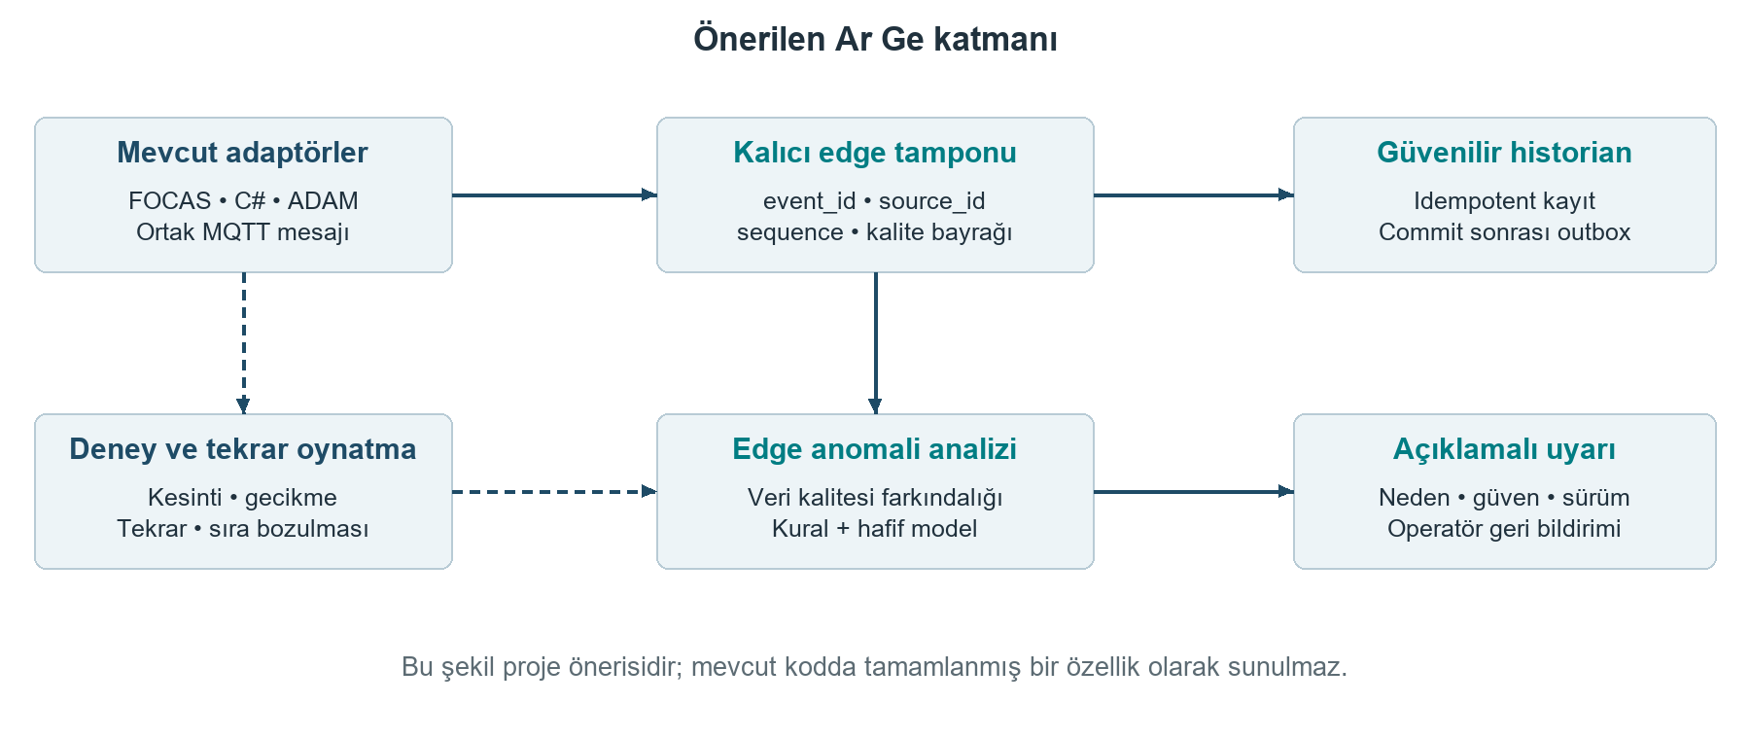
Şekil 10. Önerilen güvenilir edge ve anomali analizi katmanı. Araştırma önerisidir; mevcut uygulamada tamamlanmış özellik olarak sunulmaz.
Birinci araştırma sorusu, bağlantı ve teslimat bozulmalarının makine durum sürelerini, parça sayımını ve anomali uyarılarını ne ölçüde değiştirdiğidir. İkinci soru, veri kalitesi farkındalığı ve yeniden işleme denetiminin yanlış alarmı azaltıp azaltmadığıdır. Üçüncü soru, gecikmiş veri geldiğinde açıklamanın nasıl ve hangi gerekçeyle revize edilmesi gerektiğidir.
Başlangıç yöntemleri sağlam istatistiksel eşikler, çalışma modu kuralları ve Isolation Forest [7] olacaktır. Hafif zamansal model ancak basit yöntemlere göre ölçülebilir yarar gösterirse eklenir. Her uyarı; ilgili sinyal, referans aralık, üretim bağlamı, eksik veri oranı, model sürümü ve revizyon gerekçesiyle saklanır. SHAP [8], özellik katkılarını açıklamak için karşılaştırma yöntemi olarak değerlendirilecektir; katkı skorları nedensellik kanıtı sayılmayacaktır.
CNC ilk doğrulama alanıdır. Robotik hücre veya proses ekipmanına aktarım; ortak olay zarfı ve veri kalitesi mantığının taşınmasıyla sınanır. Kontrolöre özgü makrolar ve üretim semantiği için yeni adaptör gerekir. İkinci alan, erişim sağlanan bir veri kümesi veya laboratuvar düzeniyle sınırlandırılır.

6.1 İş paketleri ve ortakların katkısı
Aşağıdaki 18 aylık çerçeve üniversite–sanayi Ar-Ge projesi için öneridir. Başlangıç ölçümleri alındıktan sonra süre, kaynak ve başarı eşikleri ortaklarla kesinleştirilir. Mevcut platform geliştirme maliyetleri yeni proje gideri olarak varsayılmamıştır.
Tablo 11. Önerilen iş paketleri ve sorumluluk dağılımı
Paket ve dönem | İş ve somut çıktı | Sorumluluk dağılımı
İP1 Ay 1–2 | Servis/envanter doğrulaması, makine-kaynak matrisi, veri sözlüğü ve pilot taban ölçümü. | Sanayi: erişim ve süreç; üniversite: deney tasarımı.
İP2 Ay 2–5 | Bağlantı başına ADAM durumu, sürümlü olay zarfı, kaynak önceliği ve güvenilir C# yaşam döngüsü. | Yazılım ekibi; akademik doğruluk ve ölçüm desteği.
İP3 Ay 4–8 | Kalıcı edge tamponu, inbox/outbox, tekilleştirme, sayaç ve historian mutabakatı. | Yazılım ekibi ve dağıtık sistemler araştırmacıları.
İP4 Ay 6–12 | Bozulma/tekrar oynatma aracı; basit anomali yöntemleri ve açıklama sürümleme. | Üniversite: yöntem; sanayi: olay etiketleme.
İP5 Ay 11–16 | Farklı makine/ürünlerde saha karşılaştırması, kullanıcı geri bildirimi; erişim varsa ikinci alan. | Ortak pilot ekibi, operatör ve bakım/kalite uzmanları.
İP6 Ay 16–18 | Kurulum paketi, adaptör geliştirme rehberi, ekonomik değerlendirme ve sonuç raporu. | Ortak teknik ekip ve ürün/satış sorumlusu.

Üniversitenin araştırma katkısı
Üniversite, dağıtık veri tutarlılığı ve açıklanabilirlik sorularını deneysel olarak formüle eder; karşılaştırma yöntemlerini, veri ayrımlarını ve istatistiksel analizi tasarlar. Araştırma çıktısı, yalnızca bir gösterge paneli değil; yeniden üretilebilir kesinti deneyleri ve veri kalitesi altında açıklama kararlılığına ilişkin sonuçlardır.
Sanayi ortağının katkısı
Sanayi ortağı makine çeşitliliği, üretim senaryosu ve uzman etiketlerini sağlar; bakım penceresini ve pilot kapsamını belirler. Yazılım ekibi adaptör, veri hattı ve MES entegrasyonunu gerçekleştirir. Cem’in katkıları, görev ve teslim kayıtlarıyla belgelenen servis/entegrasyon ve saha deneyimi üzerinden tanımlanır.

6.2 Pilot deneyler ve başarı ölçütleri
Pilot, mümkünse FOCAS ve ADAM olmak üzere en az iki toplama yolunu kapsar. Önce salt okunur izleme ve tekrar oynatma ortamı kurulur. Karşılaştırmalar aynı olay kaydının temiz sürümü ile kontrollü bozulmuş sürümü üzerinde yapılır. Aşağıdaki eşikler önerilen kabul hedefleridir; ölçülmüş sonuç değildir.
Tablo 12. Pilot senaryoları ve önerilen kabul ölçütleri
Ölçüt veya deney | Önerilen değerlendirme
Parça sayımı ve idempotency | Aynı olay 10 kez yeniden gönderildiğinde iş emrine bir kez etkisi; etiketli senaryolarda %100 beklenen sayaç mutabakatı.
Kesinti ve kuyruk | 1, 5 ve 30 dakikalık ağ/SQL kesintisi; tampon sınırı içindeki olaylarda açıklanamayan kayıp olmaması.
Sıra ve gecikme | 0–60 s gecikme, %1–10 tekrar ve sıra bozulması; negatif aralık ve yinelenen aktif satır sayısının sıfır olması.
ADAM ayrıştırma | Bölünmüş/birleşmiş TCP parçaları ve makineler arası iç içe geliş; bütün örneklerde doğru makineye atama.
Canlı gecikme | Edge alımından SQL commit anına p50/p95/p99; pilot hedef p95 ≤2 s, yük profiliyle birlikte raporlanır.
Edge kaynak kullanımı | CPU, bellek, disk büyümesi, model boyutu ve mesaj hacmi; donanım ve makine sayısı belirtilir.
Anomali başarımı | Olay düzeyi precision/recall, PR-AUC, tespit gecikmesi, makine-vardiya başına yanlış alarm; makine bazında sonuç.
Açıklama kalitesi | Temiz/bozuk veride ilk üç nedenin örtüşmesi, revizyon oranı ve doğruluk; gerekli revizyon ile gereksiz değişim ayrılır.

Eğitim ve test verisi rastgele satır karıştırılarak ayrılmaz. Zaman ve makine kimliği üzerinden ayrım yapılır; aynı üretim çevriminin iki tarafta bulunması önlenir. Az sayıdaki anomali için güven aralıkları, etiket belirsizliği ve en kötü makine sonucu da raporlanır.
Ekonomik değerlendirmede manuel veri toplama süresi, olay araştırma süresi, plansız duruş ve takım maliyeti izlenir. İyileşme oranı iddiası için ürün karması ve vardiya farkları kontrol edilir. Pilot başlamadan yüzde tasarruf veya OEE artışı taahhüt edilmez.

6.3 BİGG ve ürünleştirme çerçevesi
Önerilen ürün ve müşteri problemi
Önerilen ürün, karma makine parkını mevcut ERP/MES’e bağlayan; bağlantı bozulduğunda kayıt tutarlılığını koruyan ve operatöre açıklamalı sapma uyarısı sunan endüstriyel edge yazılımıdır. İlk hedef müşteri grubu, farklı nesil CNC makineleri kullanan ve üretim bilgisini manuel veya parçalı sistemlerle izleyen imalat işletmeleridir. Bu hedef segment bir ticarileştirme hipotezidir; müşteri görüşmeleriyle doğrulanır.
Tablo 13. Önerilen ürün bileşenleri ve gelir modeli
Ürün bileşeni | Teslim edilecek değer
Adaptör paketi | FOCAS ve ADAM başlangıç desteği; makine/sinyal eşleme aracı ve yeni adaptör arayüzü.
Güvenilir veri hattı | Kalıcı tampon, sürümlü şema, kaynak önceliği ve ERP sayaç mutabakatı.
Analiz ve açıklama | Çalışma modu ve veri kalitesi farkındalığı; nedeni izlenebilen uyarı.
Kurulum ve bakım | Servis manifesti, tanılama paneli, sürüm yönetimi ve saha kabul senaryoları.
Gelir modeli hipotezi | Kurulum/entegrasyon bedeli ile makine veya tesis bazlı yazılım bakım/aboneliği; fiyatlar görüşmelerle belirlenir.

Başvuru yollarının konumlandırılması
TÜBİTAK 1505, sanayi ihtiyacına yönelik üniversite/araştırma kuruluşu ve müşteri kuruluşun ortak Ar-Ge çalışması için bir çerçevedir. Bu raporun araştırma soruları, iş paketleri ve pilot planı ortak proje tasarımına temel oluşturabilir. Kuruluş rolleri ve işbirliği sözleşmesi başvuru dosyasında belirlenir. [9]
1812 BİGG Yatırım, teknoloji ve yenilik odaklı bir iş fikrinin girişime dönüşmesi bağlamında değerlendirilir. Bu yolda anlatım, bütün mevcut ERP’yi yeniden yapmak yerine, yeni edge ürününün müşteri problemi, yeniliği, teknik doğrulaması ve pazara çıkışı üzerine kurulmalıdır. Başvuru uygunluğu ve takvim, ilgili güncel çağrı üzerinden ayrıca kontrol edilir. [10]
Mevcut işveren yazılımı, üçüncü taraf Ladder99/FOCAS bileşenleri, veriler ve görseller için kullanım hakları; üniversiteyle üretilecek yeni sonuçların sahipliğinden ayrı ele alınır. Yeni girişimin kullanacağı kod ve veri kapsamı yazılı olarak belirlenir. TRL seviyesi ve ürünün ticari olgunluğu saha kanıtlarıyla kararlaştırılır.

Ek A Kaynak kod ve yapılandırma kanıtları
Aşağıdaki dizin, rapordaki [Kxx] atıflarını çalışma klasöründeki dosyalara bağlar. Satır numaraları teslim anındaki kaynaklar için yardımcı konumdur; dosya değişirse başlıktaki işlev adı esas alınır. Canlı veritabanı erişimi kullanılmamıştır.
Tablo 14. Veri toplama ve historian kaynaklarının izlenebilirliği
Kanıt | Dosya ve incelenen işlev
K01  Ladder99 yapılandırması | Libal-Ladder99 / Libal-Ladder99 / user / config.machines.yml (satır 70)  config.system.yml: MTConnect/SHDR; config.user.yml: ortak tanımlar; win_install.bat: servis.
K02  ADAM ayrıştırma ve yaşam döngüsü | Libal-ADAM-Service / Libal-ADAM-Service / dataOperations.js (satır 21)  dataFormatter.js: zarf/yer tutucular; connectToServer.js: TCP; config.js: bağlantı tanımları.
K03  C# doğrudan takım okuma | Libal-Focas-Tool-Service / Libal-Focas-Tool-Service / FanucMachines.cs (satır 31)  FocasToolService.csproj: .NET 8 x86; MqttBroker.cs: MQTT ve group = -3.
K04  C# takım izleme | Libal-Tool-Tracking-Service / Libal-Tool-Tracking-Service / FocasAsynchronousService / FanucMachines.cs (satır 34)  Trigger.cs: SQL sorgulaması; MqttBroker.cs: tracking zarfı; csproj: .NET Framework 4.7.2.
K05  Historian ve bildirim sırası | Libal-Main-Driver / Libal-Main-Driver / kem.js (satır 233)  createTopicRowObj: eşleme; customFunctionForNoConnectOtherTopics: ilk açık satır; service.js/app.js: alternatif giriş.
K06  Web uygulaması ve Socket köprüsü | libal-it / app.js (satır 571)  Socket odaları, create/update aktarımı, Express/EJS, HTTPS ve zamanlanmış işler.
K07  Üretim geri beslemesi | libal-it / src / controllers / fanuc_controller.js (satır 11)  addPiece: adet/süre/reçete; addCTPiece: takım; checkStop: 300 saniye eşiği.
K08  ERP modül ve API kayıtları | libal-it / src / routers / forms_router.js (satır 160)  Denetleyici ve form kayıtları; src/models: Joi şemaları; public/forms ve views: arayüz.

İnceleme yöntemi
Önce proje kökleri, servis projeleri, yapılandırmalar ve ERP modül kayıtları envanterlenmiştir. Ardından toplama, normalizasyon, yayın, historian, Socket.IO ve MES tüketimi uçtan uca izlenmiştir. Önceki mimari harita başvuru noktası olarak kullanılmış; teknik iddialar ilgili uygulama koduyla karşılaştırılmıştır.
Kaynakta görülen yapılandırma ile sahada çalışan süreç birbirinden ayrılmıştır. Derlenmiş Ladder99 dağıtımının iç kaynakları, broker işletim ayarları ve canlı servis listesi bu arşivde tam olarak bulunmaz. Veritabanı modeli SQL erişim kodundan çıkarılmıştır. Bu nedenle konfigürasyon sayıları bir kapasite veya erişilebilirlik ölçümü olarak yorumlanmamalıdır.

Ek B ERP modüllerinin kaynak kod kanıtları
Tablo 15. ERP ve entegrasyon kaynaklarının izlenebilirliği
Kanıt | Dosya ve incelenen işlev
K09  Üretim planlama | libal-it / src / controllers / machine_starts_shift_check_controller.js  PLANNING_MODULE_DOCUMENTATION.md; planning_management_form_controller.js; AG Grid ve Vis.js istemcisi.
K10  İş verisi ve SQL erişimi | libal-it / src / db / msSql.js  prescriptionManagement.js, productManagementSql.js ve diğer src/db modülleri.
K11  Kalite ölçümü | libal-it / src / controllers / keyence_controller.js  src/db/keyenceManagement.js; giris_kalite_form_controller.js; calibration_management_form_controller.js.
K12  Netsis entegrasyonu | libal-it / src / services / netopenxService.js  NetsisDataBaseFlow.md; WORKORDER_LIBAL_ID_FORMAT.md; SQL iş emri/sipariş erişimleri.
K13  Personel öneri bağlantıları | libal-it / src / services / flask_worker_ai_service.js  machine_assignment_excel_recommender.js; machine_user_assignment_controller.js.
K14  Takım aşınması ve simülasyon | libal-it / src / controllers / cutting_tool_wear_form_controller.js  src/db/cuttingToolWearManagement.js; uzay_torna_management_form_controller.js.
K15  Teklif ve maliyet akışı | libal-it / src / db / orderMailSql.js  src/controllers/order_mail_management_form_controller.js; dosya ve e-posta işlevleri.

Kaynakça
Dış yayınlar, standartlar, program belgeleri ve görseller aşağıda numaralı olarak verilmiştir. Kurum içi kaynak kod kanıtları Ek A ve Ek B’de ayrı listelenmiştir.
[1] Libal Makina, “Üretim alanı fotoğrafı,” fotoğraf, t.y. Erişim: 20 Eylül 2026.
https://libalmakina.com/wp-content/uploads/2021/07/Production-1030x687.jpg
[2] W. Shi, J. Cao, Q. Zhang, Y. Li ve L. Xu, “Edge Computing: Vision and Challenges,” IEEE Internet of Things Journal, c. 3, sy. 5, ss. 637-646, 2016. doi: 10.1109/JIOT.2016.2579198.
https://doi.org/10.1109/JIOT.2016.2579198
[3] A. Banks ve R. Gupta, ed., MQTT Version 3.1.1, OASIS Standard, 29 Ekim 2014. Erişim: 20 Eylül 2026.
https://docs.oasis-open.org/mqtt/mqtt/v3.1.1/os/mqtt-v3.1.1-os.html
[4] MTConnect Institute, “MTConnect Standard,” standart ve sürüm arşivi, t.y. Erişim: 20 Eylül 2026.
https://www.mtconnect.org/standard-download20181
[5] Libal Makina, “CNC makine parkı görseli,” ürün görseli, t.y. Erişim: 20 Eylül 2026.
https://libalmakina.com/wp-content/uploads/2018/09/abx-syy-1.png
[6] Advantech, “ADAM-4571,” ürün görseli, t.y. Erişim: 20 Eylül 2026.
https://advdownload.advantech.com/productfile/Downloadfile/1-33O0SU/ADAM-4571_03_B.jpg
[7] F. T. Liu, K. M. Ting ve Z.-H. Zhou, “Isolation Forest,” 2008 Eighth IEEE International Conference on Data Mining, Pisa, İtalya, ss. 413-422, 2008. doi: 10.1109/ICDM.2008.17.
https://doi.org/10.1109/ICDM.2008.17
[8] S. M. Lundberg ve S.-I. Lee, “A Unified Approach to Interpreting Model Predictions,” Advances in Neural Information Processing Systems, c. 30, 2017.
https://proceedings.neurips.cc/paper/2017/hash/8a20a8621978632d76c43dfd28b67767-Abstract.html
[9] TÜBİTAK, “1505 Üniversite-Sanayi İşbirliği Destek Programı,” program açıklaması, t.y. Erişim: 20 Eylül 2026.
https://tubitak.gov.tr/tr/destekler/sanayi/ulusal-destek-programlari/1505-universite-sanayi-isbirligi-destek-programi
[10] TÜBİTAK, “1812 Yatırım Tabanlı Girişimcilik Destek Programı (BiGG Yatırım),” program açıklaması, t.y. Erişim: 20 Eylül 2026.
https://tubitak.gov.tr/tr/destekler/sanayi/ulusal-destek-programlari/1812-yatirim-tabanli-girisimcilik-destek-programi-bigg-yatirim
Not: “t.y.” yayın tarihinin belirtilmediğini gösterir. [4] standart arşividir; bu atıf sahadaki uygulamanın belirli bir MTConnect sürümüne uygunluk sertifikası değildir. [1], [5] ve [6] görsellerinin hakları sahiplerine aittir; [6] temsili cihaz görselidir. Teknik şemalar, incelenen kod akışlarından bu rapor için oluşturulmuştur.

